

# Komerční banka pokračovala ve snižování své uhlíkové stopy i v roce 2022

**Praha, 11. května 2023**

**Ve srovnání se základním rokem (2019) došlo loni ke snížení uhlíkové stopy o 44 % v absolutních hodnotách** **a 43,5 % v přepočtu na jednoho klienta. Sníženy byly zejména emise způsobené spotřebou elektrické energie.** **V roce 2022 bylo 59 % elektrické energie nakoupeno z obnovitelných zdrojů (se zárukou původu**).

K zásadnímu snížení emisí došlo také v oblasti **dopravy zaměstnanců KB do práce**. V roce 2019 zaměstnanci najezdili téměř 55 milionů kilometrů, kdežto v roce 2022 to bylo jen 7,71 milionu km (v předchozím roce 8,71 milionu km).

*„Naši uhlíkovou stopu měříme od roku 2019 a o získaných datech pravidelně a transparentně informujeme. Loňské výsledky znovu potvrdily správné nastavení našich priorit v oblasti udržitelnosti, především pak plán dosažení uhlíkové neutrality KB jako firmy, tedy bez klientského portfolia, do roku 2026,“* říká Jitka Haubová, členka představenstva odpovědná za agendu udržitelnosti.

Významné bylo také snížení uhlíkové stopy z nově přidané kategorie používaných nástrojů (automobily, IT, telekomunikace, počítače, nábytek atd.), kde se rozpočítávají emise podle životního cyklu daného výrobku. Ve srovnání s rokem 2019 došlo k výraznému poklesu počtu používaných zařízení u všech kategorií a nejzásadnější bylo snížení u nábytku, což je způsobeno využíváním smart office a výrazného snížení počtu poboček.

Podrobné informace o naší uhlíkové stopě transparentně zveřejňujeme na naší webové stránce: <https://www.kb.cz/cs/o-bance/podnikame-udrzitelne/environmentalni-udrzitelnost>

**Emise v roce – 2022**

**Celkové emise: 22 231 .4 t CO2 ekv. (včetně 3% rezervy)**

**V intenzitě: 13,5 kg CO2 ekv. na jednoho klienta**

|  |  |  |  |  |
| --- | --- | --- | --- | --- |
| Aktivita | kgCO2e | Podíl na celkové stopě | Změna oproti 2019 | Změna oproti 2019 % |
| Elektřina | 5 169 603 | 24,0% | -8 679 294 | -63% |
| Investice | 6 812 879 | 31,6% | 1 594 350 | 31% *) |
| IT a bankovní technika | 1 812 459 | 8,4% | -272 494 | -13% |
| Teplo | 1 944 147 | 9,0% | -802 386 | -29% |
| Zemní plyn | 1 465 443 | 6,8% | -598 142 | -29% |
| Palivo pro firemní auta | 1 056 877 | 4,9% | -425 402 | -29% |
| Doprava zaměstnanců | 1 016 171 | 4,7% | -6 082 017 | -86% |
| Služební cesty | 835 455 | 3,9% | -459 903 | -36% |
| Home office | 283 119 | 1,3% | 243 276 | 611% *) |
| Automobily | 313 842 | 1,5% | -80 620 | -20% |
| Ostatní | 873 891 | 4,0% | -1 048 652 | -55% |

*) Emise byly sníženy téměř ve všech aspektech s výjimkou investic, které vzrostly o 31 % z důvodu přestaveb poboček na nový koncept a práce zaměstnanců z domova (7,5násobný nárůst).

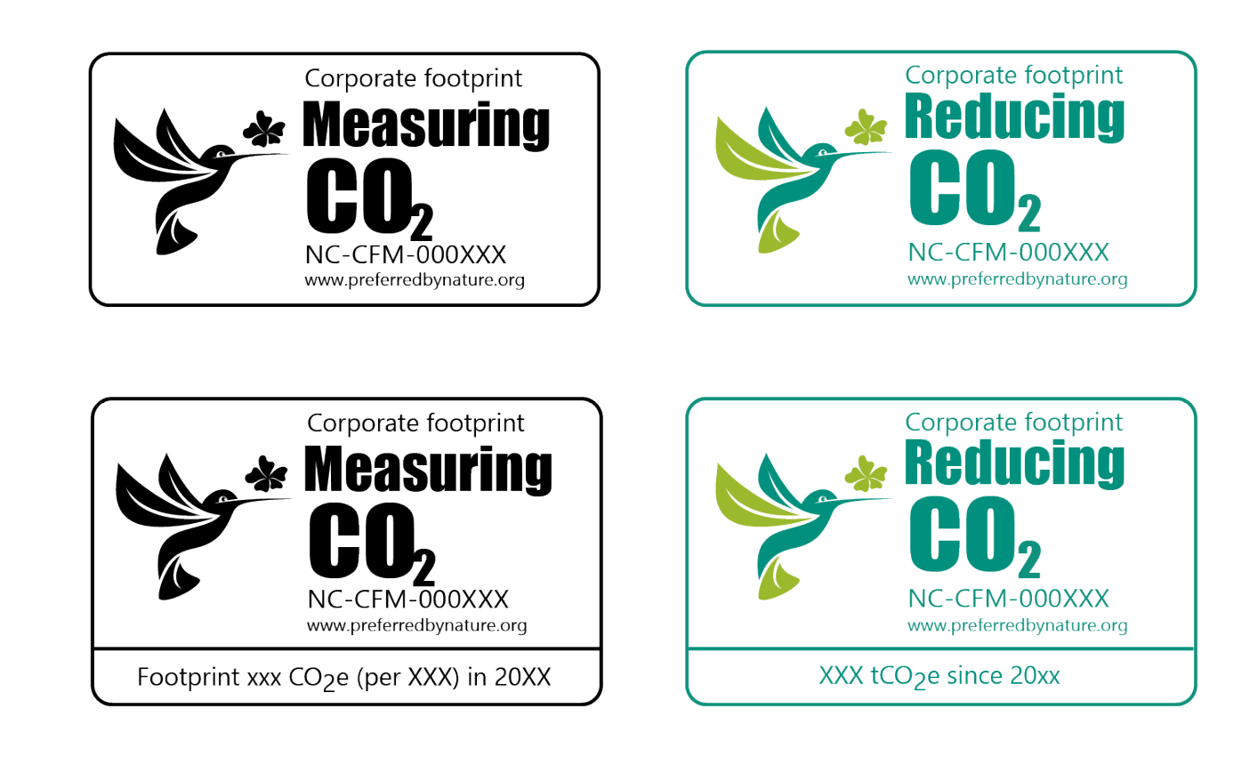

**Uhlíková stopa** je měřítkem dopadu lidské činnosti na životní prostředí a na klimatické změny. Téměř každá aktivita od dopravy po jídlo uvolňuje přímo nebo nepřímo skleníkové plyny (CO2, CH4, N2O, HFCs, PFCs, SF6). Uhlíková stopa je množství těchto plynů. Je to nástroj k měření dopadů lidské aktivity na životní prostředí vyjádřený v tunách ekvivalentu oxidu uhličitého (t CO2e). Jednoduše řečeno, uhlíková stopa je množství uvolněného oxidu uhličitého a ostatních skleníkových plynů uvolněných během životního cyklu produktu či služby, našeho života nebo jedné cesty apod. Uhlíková stopa je jedním z klíčových indikátorů udržitelného rozvoje.

|  |  |  |
| --- | --- | --- |
| Šárka Nevoralová  [sarka_nevoralova@kb.cz](mailto:sarka_nevoralova@kb.cz)  734 236 325 | Michal Teubner  [michal_teubner@kb.cz](mailto:michal_teubner@kb.cz)  606 653 219 | Tomáš Zavoral [tomas_zavoral@kb.cz](mailto:tomas_zavoral@kb.cz)  731 493 296 |